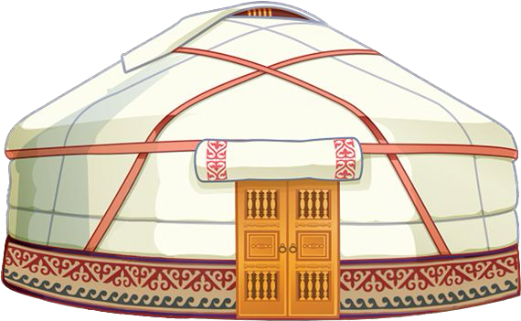


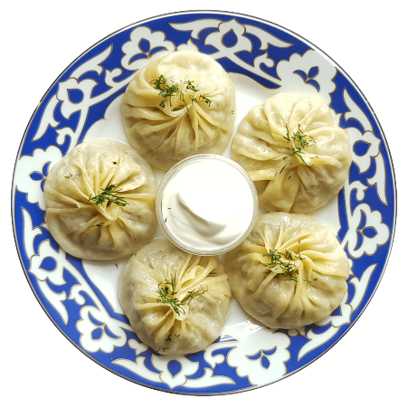
Ингредиенты
Буузы с любовью:
семейный рецепт
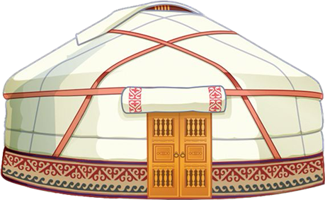



Буузы с любовью:
семейный рецепт

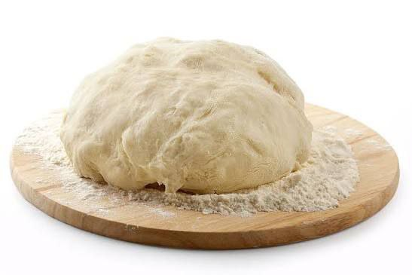1 Готовим тесто
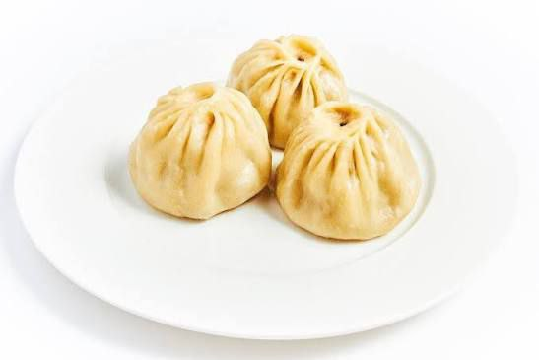3. Лепим буузы
 Готовим начинку
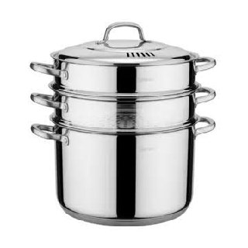Варим на пару и подаём
- Дно каждого слепленного бууза обмакните в растительное масло, чтобы они не прилипли к решётке пароварки .
- Выложите буузы на смазанные маслом ярусы кастрюли-позницы на небольшом расстоянии друг от друга.
- Варите на пару под закрытой крышкой 20–25 минут после закипания воды . Готовность можно определить по прозрачному соку, который выделяется из отверстия .
- Буузы едят только горячими и только руками. Осторожно надкусите краешек и выпейте ароматный бульон из отверстия сверху.
- Приятного аппетита
- Мясо и жир нужно перекрутить на мясорубке крупной решёткой. Это сохранит структуру и сок внутри.
- Лук мелко нарезать·
- Смешайте мясо, лук, измельчённый чеснок (если используете), соль и перец.
- Постепенно влейте холодную воду (или бульон) в фарш и тщательно вымешивайте его, пока вся жидкость не впитается. Фарш должен стать вязким и однородным .
Благодаря этой жидкости внутри бууз образуется тот самый ароматный бульон.
- Оставьте фарш пропитаться на 20-30 минут .
- Отдохнувшее тесто скатайте в колбаску и нарежьте на кусочки весом примерно по 25-30 г
- Каждый кусочек раскатайте в лепёшку диаметром 8-10 см. Края должны быть тоньше, чем серединка — это важно, чтобы дно не прорвалось при варке .
- На центр теста положить столовую ложку с горкой фарша.
- Начинайте защипывать края "гармошкой" или складочками, поворачивая бууз в руках. Сверху обязательно оставьте небольшое отверстие. Количество складок может быть любым, но идеалом считается 33 защипа .

- В глубокой миске смешайте яйцо, соль и холодную воду.
- Постепенно добавляя муку, замесите крутое, но эластичное тесто . Оно не должно липнуть к рукам.
- Заверните тесто в плёнку и оставьте "отдыхать" при комнатной температуре на 30–40 минут.

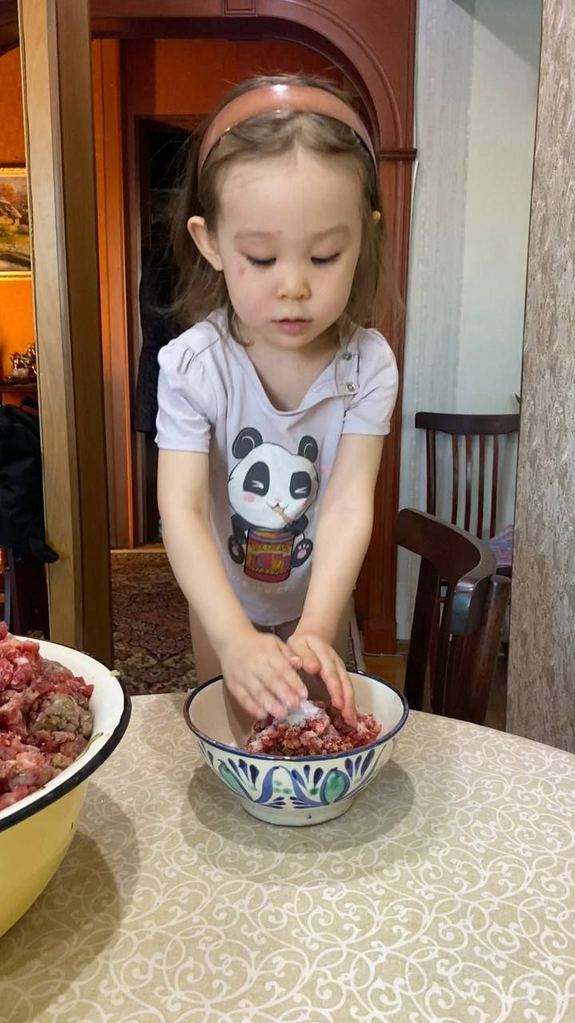


Буузы с любовью:
семейный рецепт

